
新聞資料NEWS LETTER

經濟部發表全球首創「多椎節即時定位導航手術輔助系統」商品雛型機
金屬中心組脊椎微創手術台灣隊助國內醫材產業
競逐國際

經濟部技術處於南港展覽館台灣醫療科技展中，發表由金屬中心開發的「全球首創多椎節即時定位導航手術輔助系統」第一代商品雛型機並見證與醫百科技、鐿鈦科技、聯合骨科、愛派司生技合作備忘錄的簽署，凝聚國內廠商技術量能，攜手投入國產自主研發國內脊椎微創手術輔助系統，以植入物帶動手術輔助系統臨床使用，以手術輔助系統加值植入物品牌，建構高階與智慧醫療系統生態鏈，協助國內的醫材產業再次升級。

經濟部技術處簡任技正戴建丞表示，近年台灣醫療器材產業除政策的帶動下，也積極導入ICT技術進行研發，去(2021)年產值已達1,337億元台幣，但主要產品多為居家用醫材（血糖計、隱形眼鏡、電動代步車等）、醫院用中低階耗材，醫院用高階醫療設備仍以進口為主。推估2025年將邁入超高齡社會，老年人口的成長，使得骨科醫材與相關手術的需求增加，為落實精準醫療，提昇微創手術精確性，金屬中心整合關鍵技術如光學3D複合定位、術中即時多點追跡定位、導入國產機械臂及整合金屬中心自行研發之自動路徑規劃、術中定位即時補償技術，發表全球首創「多椎節即時定位導航手術輔助系統」第一代商品雛型機，透過金屬中心全球首創之光學3D複合定位技術、椎節自動分割及導航、自動路徑規劃、術中定位即時補償技術，對於精密的臨床手術需求，提供更佳的解決方案。此套智慧多椎節手術輔助系統已進行13例大體試驗，成功率達98%，規劃於112年進入臨床進行人體試驗，未來將透過與國內多家醫院合作，預期未來上市流通價格具市場競爭力。

金屬中心林志隆代理執行長表示，隨著高齡人口的增長，醫療的需求有增無減，而精準微創手術可以減少手術傷害及縮短康復期，是病患所需，若能於術中大為減少輻射傷害，將會是醫師友善且得力之助手。臺灣醫療器材技術不再只是跟隨者，而且創新力才是品牌持續的保障及支撐。金屬中心結合了國內導航技術先驅醫百科技和鐿鈦科技，及骨材業者聯合骨科、愛派司生技簽署合作備忘錄，籌組臺灣隊，凝聚台灣廠商與法人專長，使系統落實於臨床應用，同時進一步鏈結臨床研究量能，共同合作強化國內脊椎微創手術輔助系統生態鏈，競逐國際市場。

在經濟部技術處計畫支持下，金屬中心投入技術開發，本次發表會即是研發能量之成果展現，涵蓋多椎節即時定位導航手術輔助系統、數位口腔病理檢測及小兒髖關節骨折超音波AI辨識系統。其中，「多椎節即時定位導航手術輔助系統」，於今年獲得「2022 reddot award德國紅點產品設計獎」、「美國2022 R&D100百大科技研發獎」、及「臺灣國家新創獎」，「數位口腔病理檢測」亦連續兩年獲得「臺灣國家新創獎」的肯定。「多椎節即時定位導航手術輔助系統」透過金屬中心全球首創之光學3D複合定位技術，將定位標記設計為十二面體並縮小化，並透過椎節自動分割及導航，達到術中即時多點追跡定位，解決目前臨床脊椎手術因脊椎移位而須重新註冊的難題。系統亦導入國產機械臂及整合金屬中心自行研發之自動路徑規劃、術中定位即時補償技術，使多椎節脊椎微創手術更為精準且操作友善，大幅提升導航手術輔助系統於脊椎微創手術的滲透率。

會中特別邀請臺北醫學大學附設醫院吳孟晃醫師操作演示此多椎節即時定位導航手術輔助系統，吸引許多專業醫療人員與廠商洽詢討論。而「數位口腔病理檢測系統」包含牙菌斑檢測儀及牙齦炎檢測儀，透過光反應數據、影像分析辨識、漫反射特徵光譜運算模型與臨床醫師經驗進行AI模型訓練，達到自動辨識判讀功能，以非侵入方式檢測病患減少不適感，縮短醫護人員填表時間。此外，「小兒髖關節骨折超音波AI辨識系統」可在新生兒六個月大之前透過超音波AI影像檢測小兒髖關節，系統能於連續影像中自動辨識並擷取辨識標準面，自動計算量測角度，若發現發育不良，可早期發現並於黃金治療時期內透過物理治療等方式進行矯正。未來將持續在技術處的指導及支持下，結合優秀臨床醫療人員的臨床需求及ICT產業技術量能，研發智慧化醫療技術及產品，逐步實現以人為本的醫療照護目標。

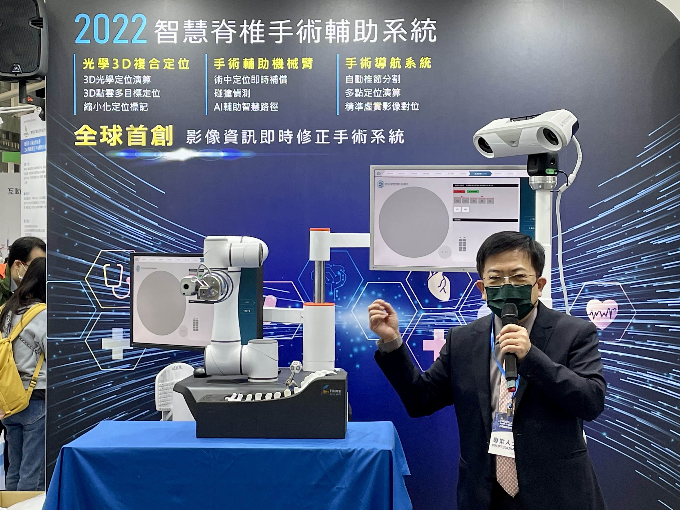

圖一、金屬中心代理執行長林志隆於南港展覽館發表全球首創多椎節即時定位導航手術輔助系統第一代商品雛型機

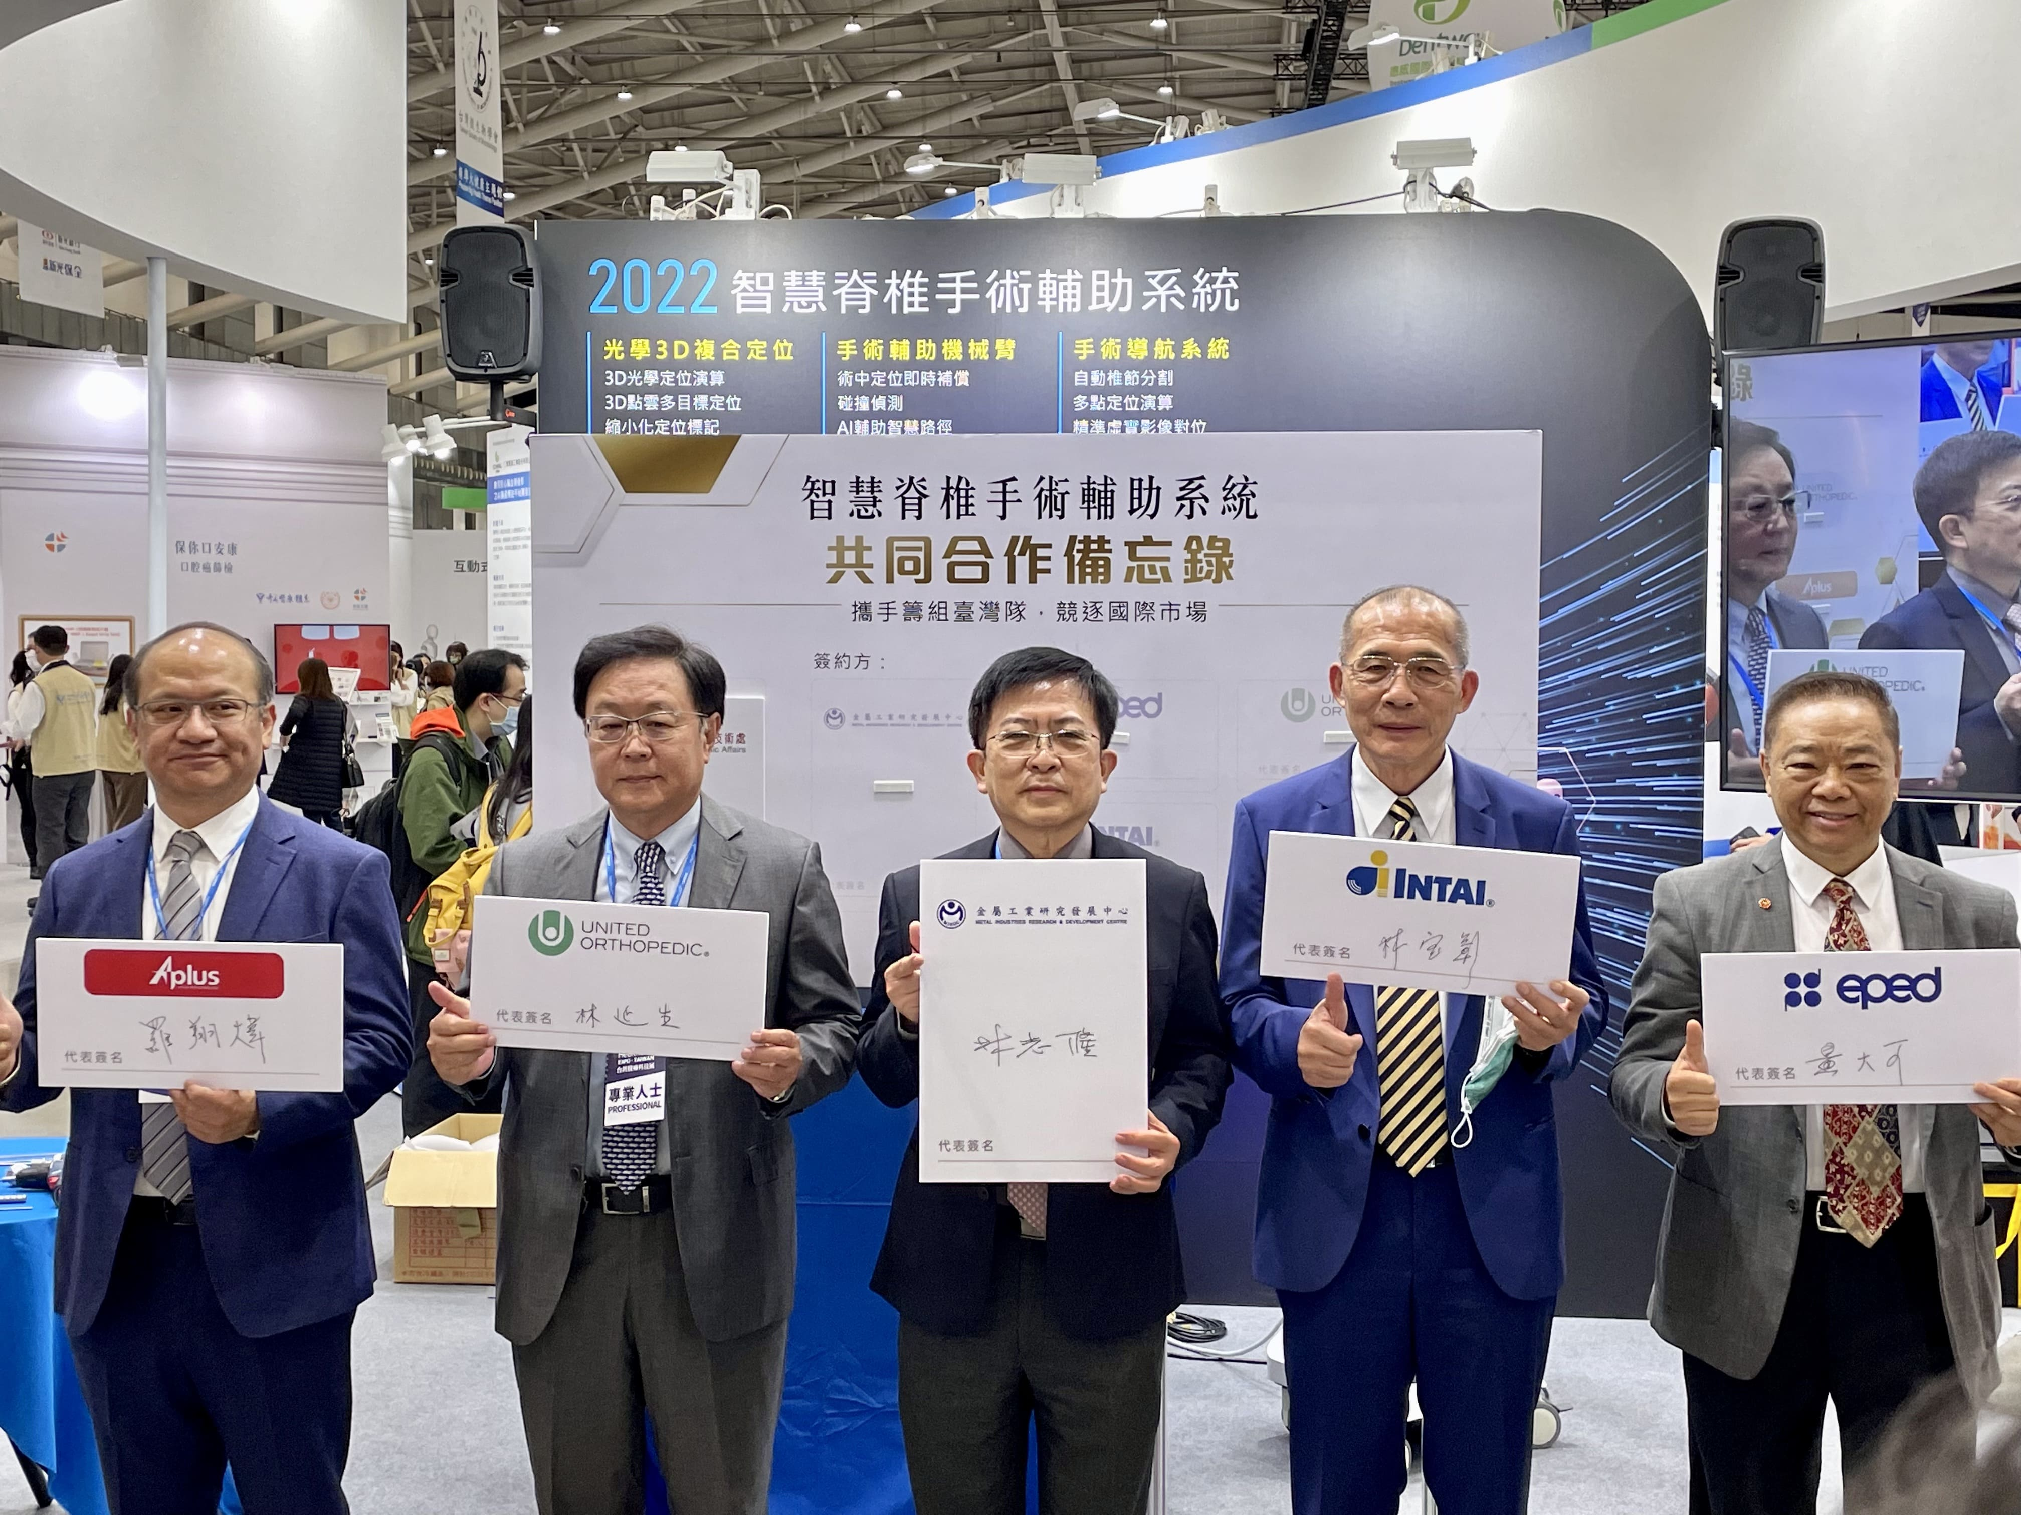

圖二、多椎節即時定位導航手術輔助系統共同合作備忘錄，由愛派司生技總經理羅翔煒(左起)、聯合骨科董事長林延生、金屬中心代理執行長林志隆、鐿鈦科技總裁林寶彰及醫百科技董事長黃大可共同簽署
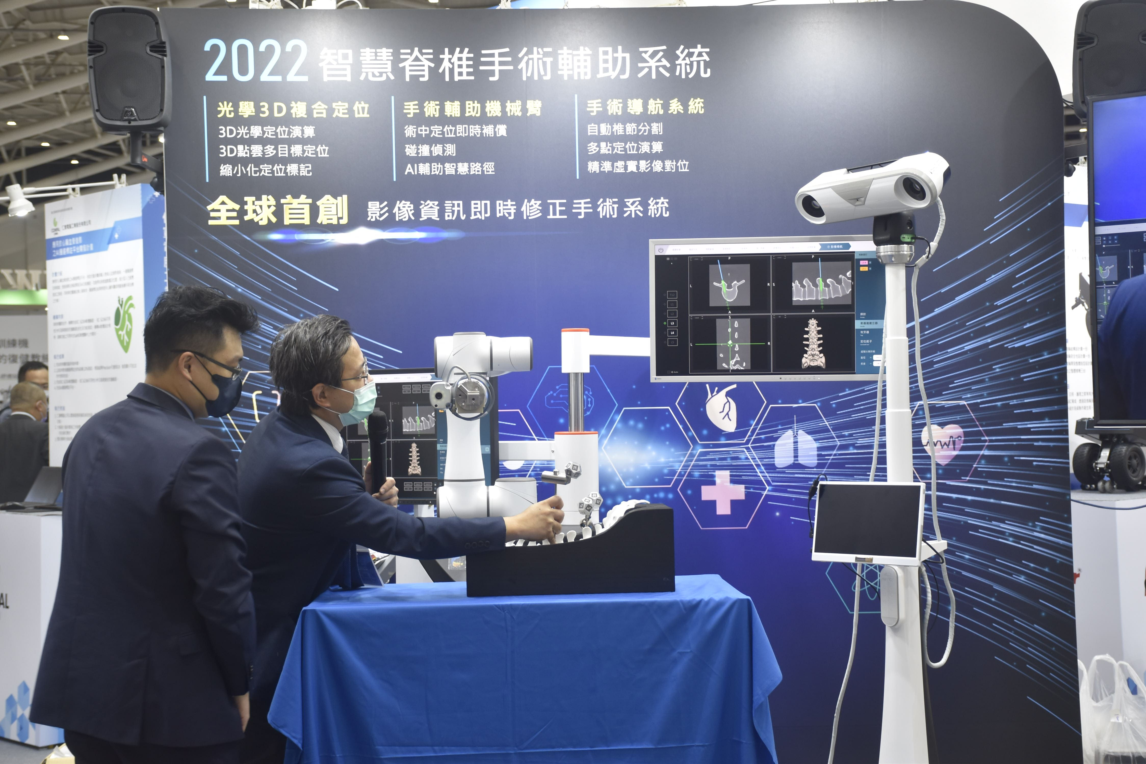

圖三、邀請臺北醫學大學附設醫院醫師吳孟晃(右)與金屬中心代理組長黃炳峰現場演示多椎節即時定位導航手術輔助系統

